第四单元测试卷〔B〕
(时间:60 分钟 分数: )

一、填空题。(10 分)
- 如果一个图形沿着一条直线对折,两侧的图形能够完全重合,这个图形就是( ),折痕所在的直线叫做( )。
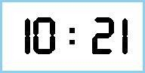
- 冬冬从镜子中看到的电子表的读数如下图,电子表的实际读数和镜子中看到的读数成轴对称,那么电子表的实际读数是( )。
- 传送带的运动是( )现象,换气扇的运动是( )现象。二、选择题。(把正确答案的序号填在括号里) (10 分)
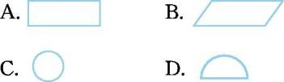
- 下面不是轴对称图形的是( )。
- 以下英文字母中,是轴对称图形的是( )。

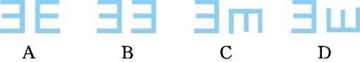
- 下面( )的右边的图形与左边的图形成轴对称。
- 下面的汉字中,( )不是轴对称图形。A.中 B.水
C.由 D.土
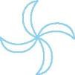
- 下面不是轴对称图形的是( )。
A 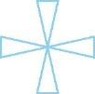B 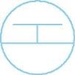C 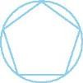D
三、判断题。(对的画“√〞,错的画“✕〞)(12 分) 1.一列火车从甲地行驶到乙地是旋转现象。 ( )
- 脚上穿的两只鞋是对称的。 ( )
- 掷骰子的过程中,骰子的运动是旋转现象。 ( )
- 翻开抽屉时,抽屉的运动是平移现象。( ) 四、按要求做题。(13 分)
- 在轴对称图形的下面画“ 〞。

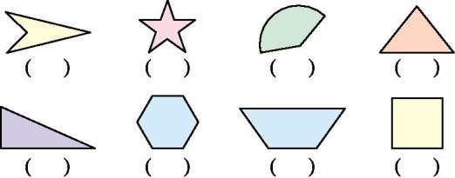
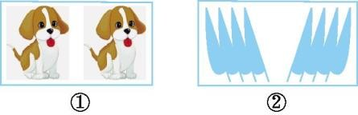
- 下面第( )组图形是轴对称图形。
- 是平移的画“△〞,是旋转的画“ 〞。
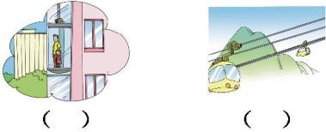
五、给这些卡片连上线,会发现这些字母都是对称的。(12 分)
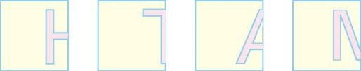
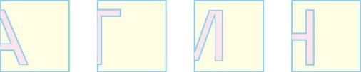
六、猜一猜它们各是由什么数字或字母组成的。(12 分)
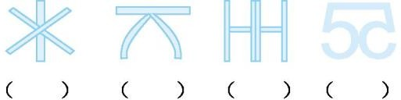

七、将一张纸对折再对折,把中间剪出的图形扔掉,再将折好的纸展开,如下图 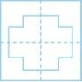。以下哪个图形是上面图形未展开时的样子?在下面画“ 〞。(12 分)

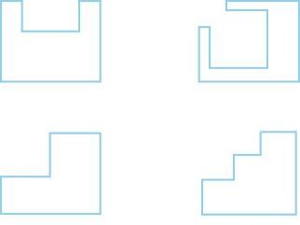

八、作图题。(15 分) 1.




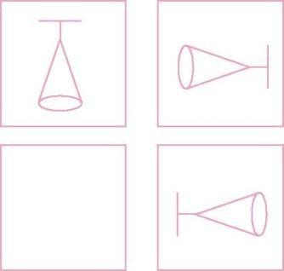
2.

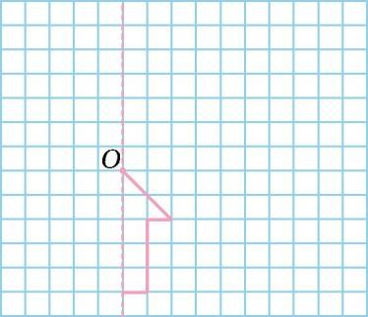
3.画出轴对称图形的另一半。
九、将☆通过对称、平移或旋转,在格子纸上设计图案。(4 分)

☆

参考答案
一、1. 轴对称图形 对称轴
2. 15:01
3. 平 移 旋 转
二 、 1. B 2. C 3. A 4. B 5. A
三 、 1. ✕ 2. √ 3. ✕ 4. √
四、1. 第 1、2、3、4、6、7、8 个图形都是轴对称图形。
2. ②
3. △ △
五、提示:第一行从左到右分别与第二行的第 4、2、1、3 个卡片相连,连线略。六 、 K 7 H 5
七、提示:第四幅图。八、略
九、略

